Upozornění na nebezpečné dětské kolo Alpina Rocky!
(Praha, 8. srpen 2012) Je barevné, líbivé, ale není bezpečné! Nekoupili jste kolo Alpina Rocky právě svému dítěti nebo se k tomu chystáte? Takovou koupi Česká obchodní inspekce nedoporučuje, a to hned z několika důvodů: kromě toho, že kolo nemá dvě nezávislé brzdy, neposkytují šlapadla dostatečný prostor pro šlapání a dítě zachytává špičkou boty o blatník a konečně rukojeť nedrží dostatečně pevně na řídítkách. Jak může jízda na takovém kole dopadnout? Kolo nelze dostatečně účinně před překážkou zabrzdit, při zachycení špičkou o blatník hrozí ztráta rovnováhy a pád, stejně jako při nečekaném stažení rukojeti z řídítek v průběhu jízdy. ČOI prodej tohoto kola zakázala a následně distributor stáhnul výrobek z trhu.
Česká obchodní inspekce zjistila, že na vnitřním trhu je v nabídce pro spotřebitele výrobek, který pro uživatele - děti představuje riziko. Jedná se o výrobek:
Kolo dětské Alpina Rocky 12“
Výrobce: Čína
Dovozce: Tinaco s. r.o. Bratislava

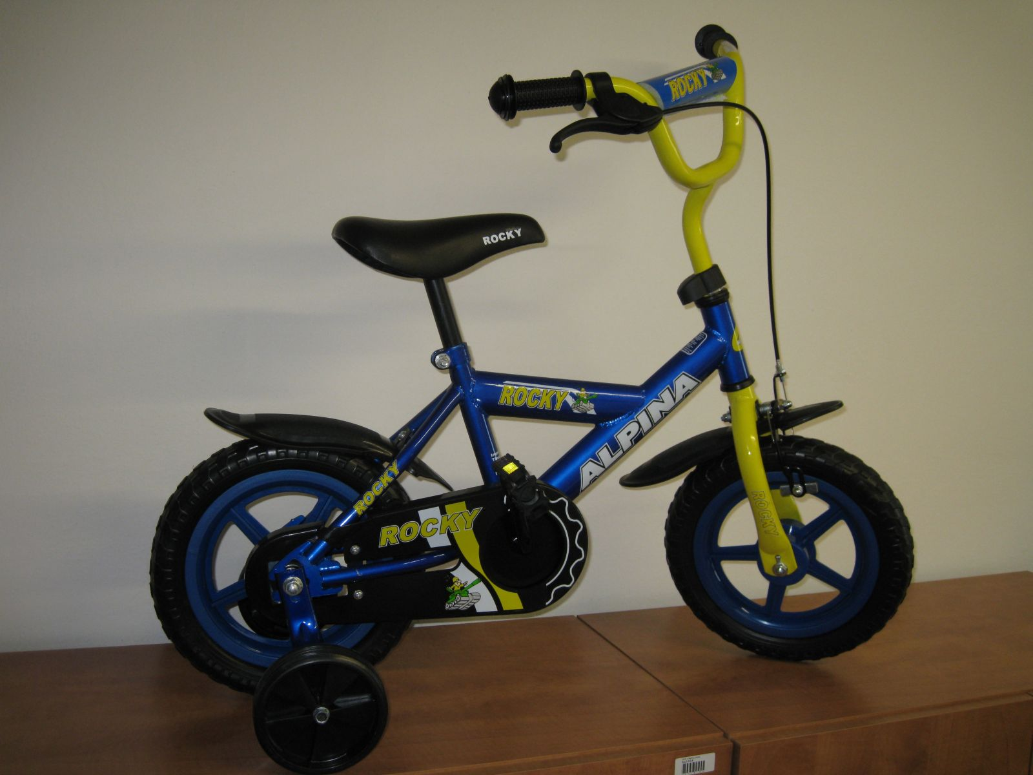

Příčiny nebezpečnosti
Kolo nemá dvě nezávislé brzdové soustavy – v důsledku nedostatečné účinnost brzdového systému hrozí střet s překážkou.
Při působení síly 64 N došlo ke stažení levé rukojeti (dle normy musí odolat síle min. 70 N).
Naměřena nedostatečná vzdálenost od šlapky kola k blatníku, tj. menší prostor pro špičku nohy (požadavek min. 89 mm - naměřeno 80 mm). Při šlapání může dítě zavadit špičkou boty o blatník. Důsledkem výše uvedených vad může být střet s překážkou nebo ztráta stability, pád z kola a následné zranění malého cyklisty.
Při běžném a předpokládaném způsobu užití výrobku je vzhledem k výše uvedeným zjištěným nedostatkům více než pravděpodobné, že nastane situace, při níž může dojít a úrazu dítěte.
ČOI prodej tohoto dětského kola zakázala a následně distributor přijal opatření ke stažení výrobku z trhu. Po vypracování příslušné dokumentace bude kolo Alpina Rocky 12“ nahlášeno do mezinárodního systému RAPEX.

